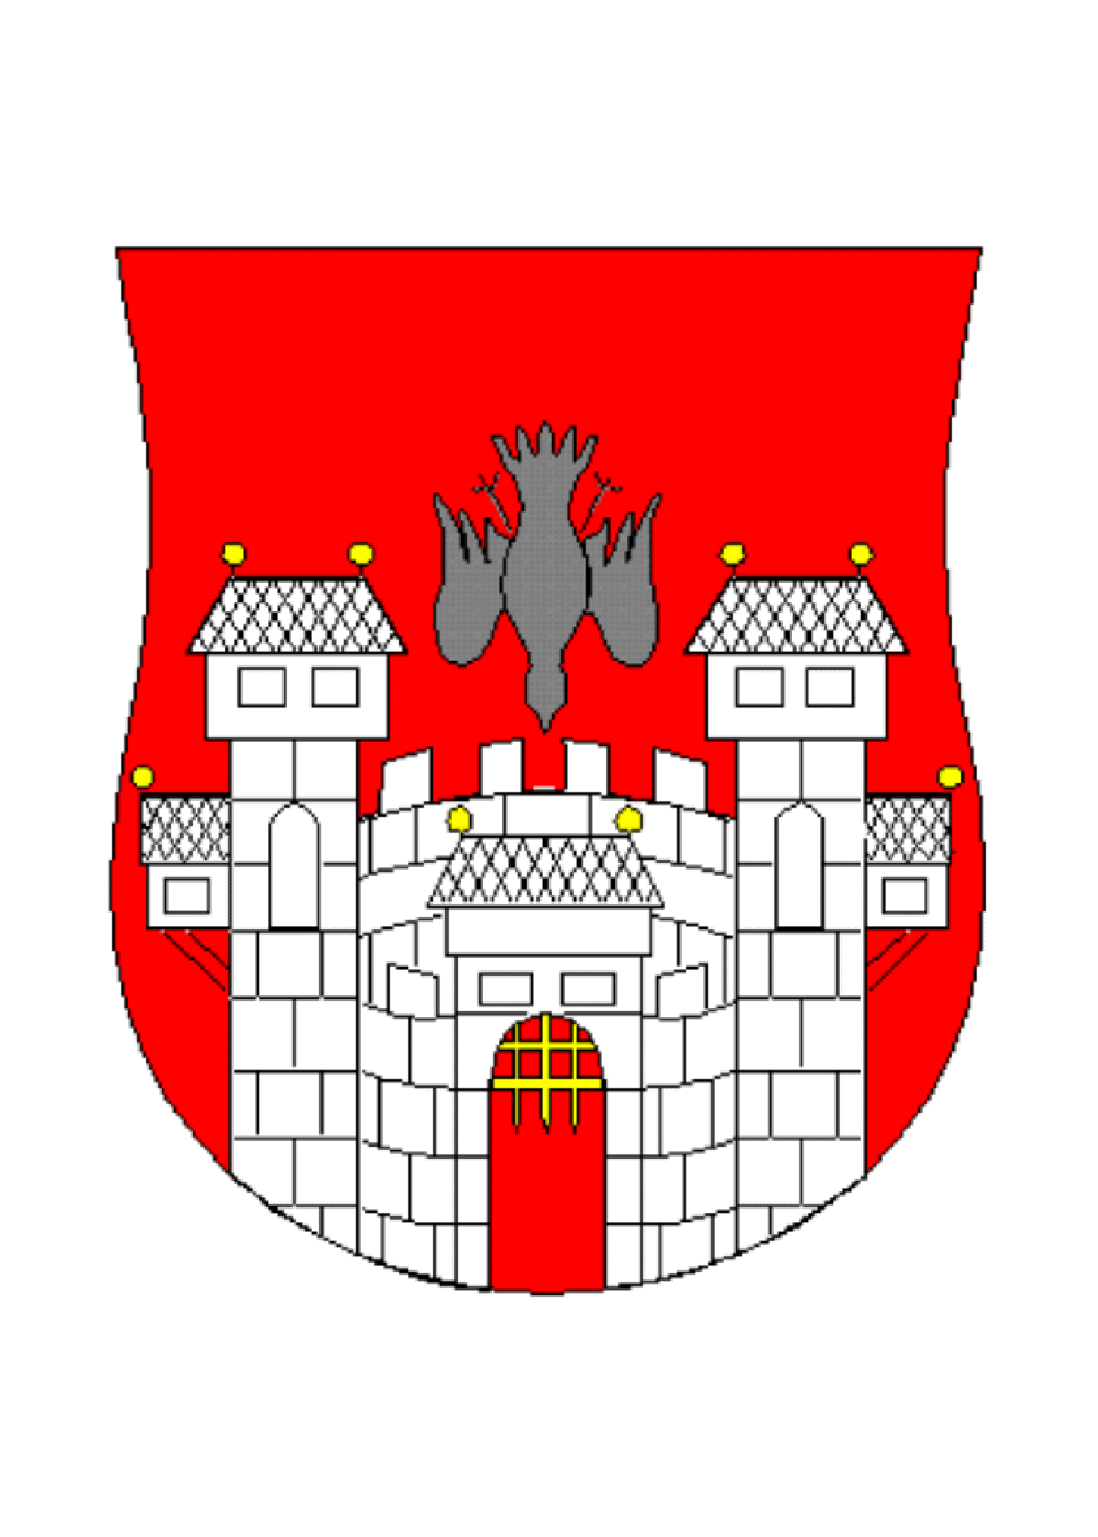  MESTNA OBČINA MARIBOR | 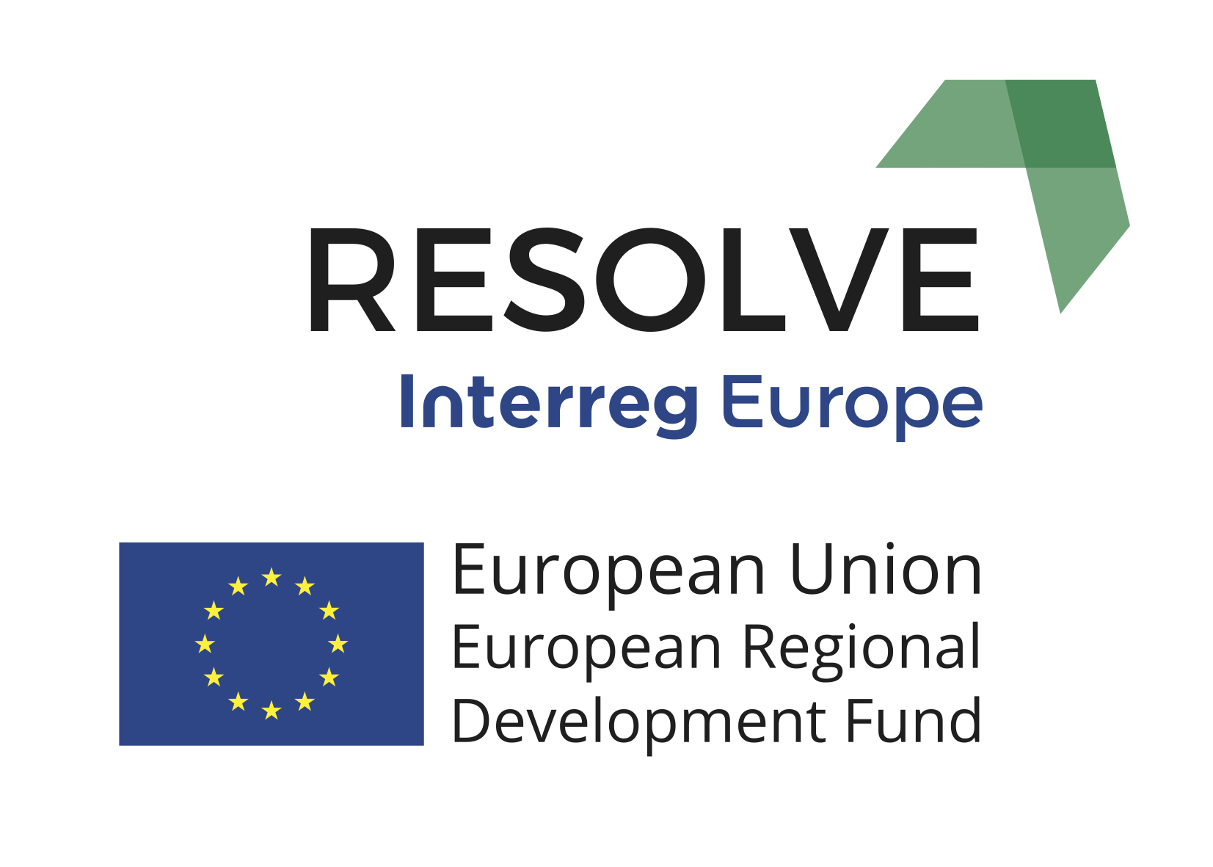

IZVAJANJE EVROPSKEGA PROJEKTA RESOLVE - TRAJNOSTNA MOBILNOST IN PREHOD V NIZKOOGLJIČNO GOSPODARSTVO NA PODROČJU PREVOZA BLAGA

Mestna občina Maribor je v sodelovanju s partnerskimi organizacijami v letu 2016 pridobila sredstva za evropski projekt RESOLVE, ki ga sofinancira program INTERREG EUROPE. Evropski projekt »RESOLVE - Trajnostna mobilnost in prehod v nizkoogljično gospodarstvo na področju prevoza blaga« sledi cilju izmenjave dobrih praks pri politikah in aktivnostih za zmanjšanje ogljikovih izpustov in drugih onesnaževal, ki izhajajo iz prevoza blaga. Projekt je osredotočen na dva pomembna izziva v evropskih mestih: upadanje trgovine na drobno in povečevanje potrebe po izvajanju aktivnosti za trajnostno mobilnost v urbanih območjih.

(Maribor, 28. julij, 2016) V evropskih mestih se povečuje prevoz blaga kakor tudi oseb v nakupovalnih in mestnih središčih: približno 64 % prevoza v zvezi z nakupi opravimo z avtom in skoraj 100 % dostave blaga se izvede z motoriziranimi vozili. Mesta in regije so razdvojena med potrebo za zmanjšanje motoriziranega prometa ter škodljivih emisij in potrebo po spodbujanju rasti gospodarskega sektorja v krizi. Potovanja povezana s trgovino prispevajo velik delež vseh emisij nastalih pri prevozu kakor tudi onesnaževanje zaradi zastojev; to predstavlja oviro pri doseganju evropskega cilja prehoda v nizkoogljično družbo a hkrati priložnost za razvoj novih pristopov kako organizirati mobilnost ljudi in blaga na bolj trajnosten in energetsko učinkovit način.

V okviru sodelovanja z lokalnimi deležniki bodo partnerji projekta RESOLVE izboljšali lokalne in regionalne politike in vplivali na izvajanje instrumenta Evropskega sklada za regionalni razvoj, zmanjšali ogljikove izpuste iz naslova prevoza blaga v mestnih središčih, istočasno pa bodo podpirali gospodarsko rast in delovna mesta na področju trgovine na drobno. S pomočjo izmenjave in prenosa dobrih praks in metodologij projekt spodbuja podporo lastnikov trgovin lokalnim strategijam za trajnostni prevoz in vključitev prometnih strategij v evropsko kohezijsko politiko.

Projekt RESOLVE vključuje 9 partnerjev iz 8 EU držav: vodilni partner Občina Roermond (Nizozemska), Univerza Erasmus Rotterdam (Nizozemska), Občina Reggio Emilia (Italija), Manchester z regijo (Združeno kraljestvo), Mestna občina Maribor (Slovenija), Regija Kronoberg (Švedska), Občina Almada (Portugalska), mesto Varšava (Poljska), Regija Moravska – Šlezija (Češka).

V prvem delu projekta bodo partnerji imeli priložnost spoznavati dobre prakse partnerskih mest. Ta del aktivnosti se je pričel izvajati v poletnih mesecih 2016 v Roermondu. Strokovnjaki s področja prometa, ki sodelujejo pri projektu nudijo svetovanje mestni upravi Roermond pri pripravi strateških usmeritev trajnostne mobilnosti v posameznih mestih.

V okviru projekta se bo v Mariboru izdelal Regionalni akcijski načrt za znižanje emisij ogljikovega dioksida iz naslova prevoza blaga v mestnem središču mesta. Nadgradila se bo tudi Celostna prometna strategija mesta Maribor, kjer se nameni več pozornosti ureditvi dostave blaga trgovinam, podjetjem in gostinskim lokalom v mestnem središču.

Projekt se bo aktivno izvajal tri leta in sicer do meseca maja 2019. V drugi fazi projekta se spremljajo rezultati še do leta 2021. Vrednost celotnega projekta (vsi partnerji) znaša 2.038.762 EUR, vrednost projekta v Mariboru je 163.400 EUR.

Več informacij na www.interregeurope.eu

